Инструкция пользователей проекта "Школа 47"

1. Пользовательский сценарий ученика с картой «Школа 47».

Рассмотрим пользовательский сценарий ученика и его представителя, обеспечивающий регистрацию в системе и возможность использования абонемента.

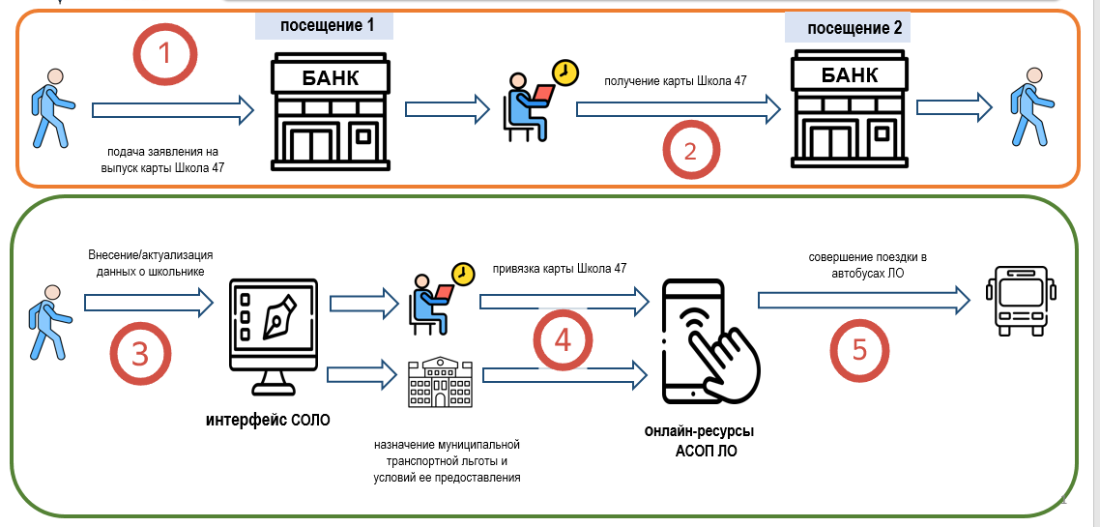

1.Родителю или представителю ученика необходимо обратиться в отделение банка-эмитента карты «Школа 47» и написать соответствующее заявление на выпуск карты "Школа 47" .  
2.Повторно посетить отделение банка-эмитента для получения готовой карты "Школа 47".  
3.Родителю ученика внести и/или актуализировать данные ученика в интерфейсе (личном кабинете) ГИС СОЛО, заполняя все необходимы данные для получения абонемента.  
4.После регистрации и подтверждения в ЛК ГИС СОЛО , представителю ученика требуется скачать мобильное приложение "Ладога" или воспользоваться веб-порталом «Ладога». Пройти регистрацию  и  зарегистрировать ученика, указав все запрашиваемые данные ( ФИО, номер карты "Школа 47",СНИЛС, муниципальный район, наименование образовательного учреждения, класс).  
5.После регистрации в абонемент будет активен для совершения поездок на отдельных регулярных маршрутах Ленинградской области со дня срока действия, установленного представителем муниципалитета в интерфейсе ГИС СОЛО.

1. Инструкция по работе и функциональность интерфейса ГИС АСОП ЛО в части проекта "Школа 47".

После того как родитель зарегистрирует ученика в личном кабинете ГИС СОЛО, данные по ученику автоматически поступят в ГИС АСОП ЛО , где посредством личного кабинета муниципалитета необходимо будет произвести привязку регулярных маршрутов, доступных для совершения поездок ученика.

Рассмотрим сценарий получения доступа и работы в личном кабинете ГИС АСОП ЛО:

Шаг 1. Необходимо запросить доступ в личный кабинет .  
Для этого необходимо направить запрос на адрес электронной почты (ichaplygina@[technesis.ru](http://technesis.ru)). В ответ вам поступит бланк /анкета для заполнения.  
Данную форму потребуется заполнить и направить ответным письмом.  
Далее на вашу электронную почту поступит ссылка на веб кабинет, логин и пароль.

Шаг 2. Личный кабинет и его возможности.  
  
После входа в личный кабинет у вас на экране отобразится страница, для перехода требуется нажать на кнопку школьники.

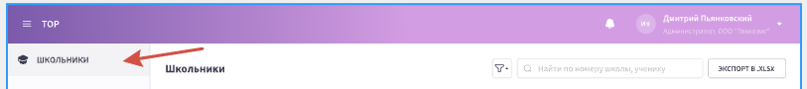

Перед Вами откроется  фильтр который вы можете применить для поиска определенного объекта : 

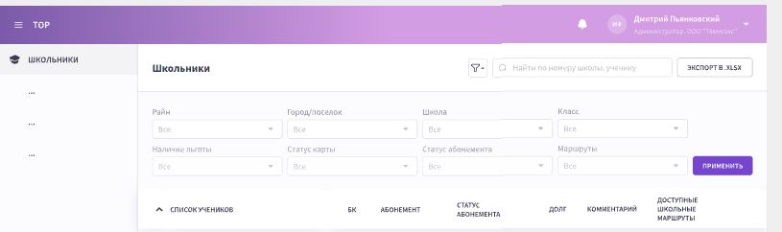

Вы можете применить фильтрацию по районам, городам/поселкам, школам, классам, льготам, статусам карт и абонементов, а также регулярным маршрутам.  
После выбранного параметра в фильтрах необходимо нажать кнопку "Применить"  
После данного запроса вам выгрузится информация соответствующая запросу .  
Пример :

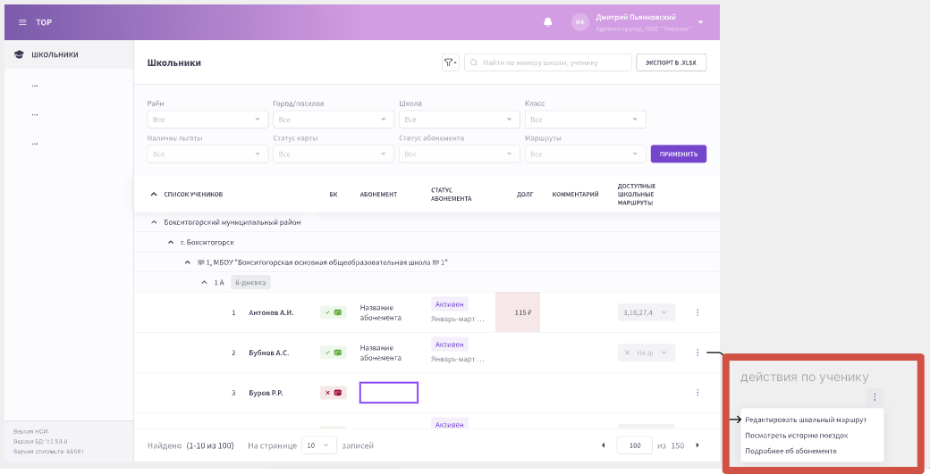

В данной вкладке доступна следующая информация :   
- ФИО ученика;  
- Подключение абонемент к карте (БК);  
- Название абонемента (при наличии подключения);  
- Статус абонемента;  
- Задолженность по оплате проезда (при наличии долга в следствии использования лимита поездок или использования для совершения поездок на маршруте, не включенном в число доступных ученику);  
- Доступные школьные маршруты ;  
А также возможность редактирования информации по ученику.

Для редактирования доступных маршрутов по ученику следует нажать кнопку 

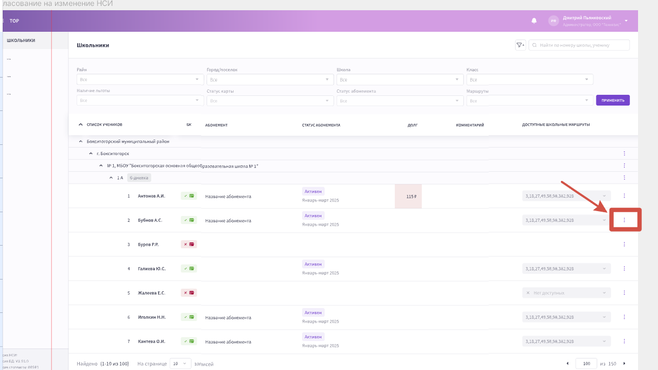

Далее выбрать редактирование школьного маршрута 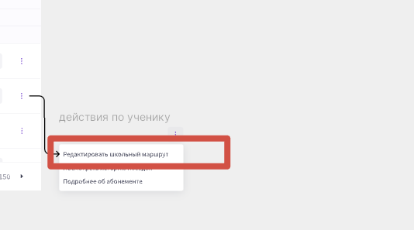

Откроется окно с выбором маршрутов, необходимо ввести требуемый маршрут и проставить или снять галочку.  
После выбора всех доступных ученику маршрутов , необходимо нажать кнопку «Сохранить».

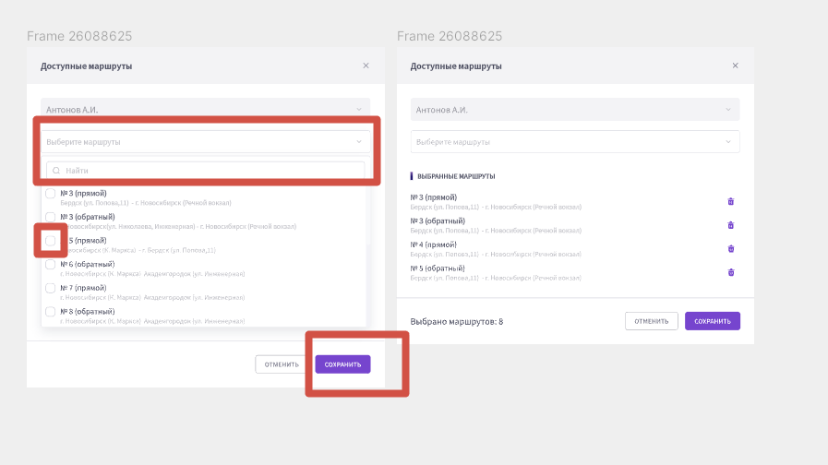

Данные маршруты будут доступны ученику.